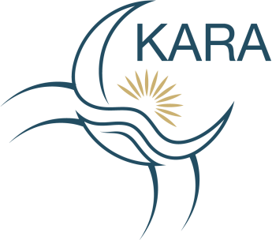

Informations Personnelles du Membre :
MATRICULE |  | MEMBRE
NOM
PRÉNOM
LIEU / NAISSANCE |  | DATE / NAISSANCE
NATIONALITÉ |  | N°CNI/PASS/CS
TÉLÉPHONE 1 |  | TÉLÉPHONE 2
SEXE |  | ÂGE
QUARTIER |  | PROFESSION
Informations Concernant Le Contact Urgent :
NOM
PRÉNOM
LIENS
TÉLÉPHONE

QUITTANCE DE PAIEMENT
VOLET ENTRAIDE

L’association LE KARA, ayant son siège social à Awoungou/Owendo, immatriculée au régistre du Ministère de l’Intérieur, sous le numéro n° 0650/MIS/SG/DGELP/DPPALC/KMOG, atteste avoir procédé au remboursement de la totalité des versements du membre , ……………………………..……………………………………………………………
En vertu de son adhésion à LE KARA en date du …………/……………../……..……

Le nominal remboursé s’élève à
…………………………….. ……………………………………….. FCFA (chiffres),
………………………………………..……………………………….. FCFA (lettres).

Cette quittance est libératoire de tout engagement de l’Association Kara vis-à-vis du membre. Elle est établie pour faire valoir ce que de droit.

Signature du Secrétaire exécutif. Signature de l’épargnant
(Précédée de la mention Lu et Approuvé)

